СТЕНДЫ ДЛЯ ИСПЫТАНИЯ ПОРТ ПЛАГОВ ИТЭР – ЭТАП РАЗРАБОТКИ СИСТЕМ И ИНТЕРФЕСОВ
Романников А.Н., *Скородумов Б.А., *Тарасова Е.Ю., Красильников А.В., **Левеси Б., ***Серисьер Т., *Кузьменко И.Ф., *Котусов С.А., *Румянцев Ю.Н., *Аллин М. Н.
Агентство ИТЭР, Российский научный центр «Курчатовский институт»,
123182 Москва, Россия, a.romannikov@iterrf.ru
*ОАО «Криогенмаш», 143907 Московская об., г. Балашиха
**ITER Organization, Route de Vinon sur Verdon 13115 St Paul Lez Durance, France
***CNIM, Z.I de Brégaillon 83507 La Seyne sur mer
Для достижения наивысшей степени готовности ИТЭР к работе необходимо проведение предварительных тепловых, вакуумных и функциональных испытаний порт-плагов до установки их на токамак. Разрабатываемые в поддержку ИТЭР испытательные стенды для порт-плагов позволят провести все необходимые испытания.
На текущем этапе проведено конструирование и расчеты всех подсистем испытательного стенда. Основными подсистемами являются:
-вакуумная система;
-система нагрева;
-система управления;
- система сброса пара и т.д.
В докладе описаны особенности подсистем и рассмотрены вопросы интеграции вакуумных стендов в «горячую ячейку» ИТЭР.

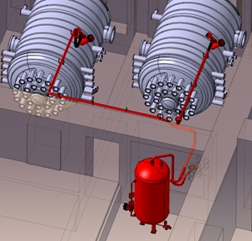
Пример системы сброса пара для испытательных стендов в «Горячей ячейке».

